JAVNI ZAVOD GO! 2025 - EVROPSKA PRESTOLNICA KULTURE, NOVA GORICA
Trg Edvarda Kardelja 1, 5000 Nova Gorica, Slovenija, davčna številka: 26854872, matična št.: 9020047000, ki ga zastopa direktor Gorazd Božič
(v nadaljevanju: Zavod GO! 2025)
in
EVROPSKO ZDRUŽENJE ZA TERITORIALNO SODELOVANJE »OBMOČJE OBČIN: COMUNE DI GORIZIA (I), MESTNA OBČINA NOVA GORICA (SLO) IN OBČINA ŠEMPETER-VRTOJBA (SLO)« / »TERRITORIO DEI COMUNI: COMUNE DI GORIZIA (I), MESTNA OBČINA NOVA GORICA (SLO) IN OBČINA ŠEMPETER-VRTOJBA (SLO)«
Ulica Cadorna 36, Gorica, Italija, davčna številka 91036160314, ki ga zastopa direktorica Romina Kocina
(v nadaljevanju: EZTS GO)
sklepata naslednji

POGODBO
O IZVAJANJU AKTIVNOSTI NA PROJEKTU EVROPSKA PRESTOLNICA KULTURE 2025, NOVA GORICA

1. člen
Stranki uvodoma ugotavljata, da:
- so Evropsko združenje za teritorialno sodelovanje »Območje občin: Comune di Gorizia (I), Mestna občina Nova Gorica (SLO) in Občina Šempeter-Vrtojba (SLO)« / »Territorio dei comuni: Comune di Gorizia (I), Mestna občina Nova Gorica (SLO) in Občina Šempeter-Vrtojba (SLO)« (v nadaljevanju: EZTS GO) ustanovile Občina Gorica (I), Mestna občina Nova Gorica (v nadaljevanju: MONG) (Slo) in Občina Šempeter-Vrtojba (Slo) v skladu z Uredbo (ES) št. 1082/2006 Evropskega parlamenta in Sveta z dne 5. julija 2006, ter v skladu z zakonom Italijanske republike št. 88 z dne 7. julija 2009 in Uredbo Republike Slovenije o ustanavljanju evropskega združenja za teritorialno sodelovanje, stran 2920 (Uradni list Republike Slovenije št. 31/2008 z dne 28. marca 2008). Vpisan je v Register EZTS, ki ga vodi predsedstvo Sveta ministrov pri Vladi Italijanske republike – Oddelek za deželne zadeve, in sicer gre za vpis št. 3 z dne 15. septembra in spremembo z dne 17. februarja 2014;
- v skladu s 4. členom statuta EZTS GO zanj velja italijanska zakonodaja, ki ureja osebe javnega prava;
- je v skladu s 3. členom statuta EZTS GO njegova glavna naloga implementacija programov za teritorialno povezovanje in izvajanje projektov, ki jih sofinancira Evropska unija in drugi finančni mehanizmi;
- zadnji odstavek čl. 2 »Poslanstvo in naloge« Konvencije za ustanovitev EZTS GO določa, da EZTS podpira širjenje kulture kot nepogrešljivega orodja za medsebojno poznavanje in spoštovanje.
- sta MONG in Občina Gorica dne 25. maja 2019, v duhu enakopravnega partnerstva, sklenili »Dogovor o sodelovanju pri kandidaturi za naziv Evropska prestolnica kulture 2025« (v nadaljevanju: EPK 2025), z namenom, da se združita v skupnem prizadevanju za kulturni, ekonomski in socialni razvoj. Povezuje ju želja, da bi bili obe občini odprti, ustvarjalni in konkurenčni skupnosti, ki ponujata visoko kakovost življenja ter priložnosti za napredovanje in uspeh svojim občanom in potencialnim novim prebivalcem, tudi s krepitvijo skupnih naložb za razvoj Evropskega združenja za teritorialno sodelovanje EZTS GO, ki je bilo ustanovljeno s tem namenom;
- je po opravljenem izbirnem postopku v zadnjih mesecih leta 2020, žirija mednarodnih strokovnjakov dne 18. decembra 2020 izbrala mesto Nova Gorica, v partnerstvu z Gorico, za slovenskega nosilca naziva EPK 2025.
- je bil EZTS GO opredeljen kot izvajalski organ za Evropsko prestolnico kulture 2025 v prijavni knjigi (t.i. bid book) z naslovom »GO! Borderless«, torej za razpisni dokumentaciji mesta Nova Gorica na javnem razpisu Ministrstva za kulturo Republike Slovenije za podelitev naziva EPK 2025. Zato ima prijavna knjiga »GO! Borderless« status uradnega dogovora z Evropsko komisijo za izvedbo EPK 2025.
Po pogovorih z Ministrstvom za kulturo Republike Slovenije je bilo v letu 2021 potrebno spremeniti izvedbeno strukturo projekta, saj se je ministrstvo odločilo, da bo nosilka EPK 2025 MONG tudi edina prejemnica sredstev proračunskih sredstev Republike Slovenije s strani Ministrstva za kulturo in da bo za izvedbo programov v okviru projekta EPK 2025 potrebno ustanoviti nov javni zavod.
- je MONG na 31. redni seji Mestnega sveta MONG, dne 20. 10. 2021 ustanovila Javni zavod GO! 2025 - Evropska prestolnica kulture, Nova Gorica in ga 13. 12. 2021 vpisala v sodni register. Zavod GO! 2025 je ustanovljen z namenom vodenja, načrtovanja, priprave, organizacije in izvajanja projekta Evropska prestolnica kulture 2025 za ves čas trajanja projekta.
- pri opravljanju svojih nalog Zavod GO! 2025 sodeluje z EZTS GO, zato stranki dogovora urejata medsebojna razmerja s to pogodbo,
- da pred veljavnostjo to pogodbo potrdi Mestni svet MONG.

2. člen
Projekt EPK 2025 opredeljujejo:
- Sklep Evropskega parlamenta in Sveta št. 445/2014/EU,
- končna prijava v razpisu za podelitev naziva Evropska prestolnica kulture 2025 (prijavna knjiga GO! Borderless)
- veljavni Lokalni program kulture Mestne občine Nova Gorica

Na podlagi 6. odstavka 5. člena Zakonodajnega odloka št. 50 z dne 18. 4. 2016 (na italijanski strani) in 6. odstavka 28. člena Zakona o javnem naročanju (UL RS, št. 91/15 in nasl. - ZJN-3) z dne 18. 11. 2015 (na slovenski strani) se navedena zakonodaja s področja javnega naročanja za potrebe sklenitve te pogodbe ne uporablja, v kolikor:
(i) pogodba vzpostavlja sodelovanje med Zavodom GO! 2025 in EZTS GO v vlogi naročnikov, katerih cilj je zagotoviti izvajanje javne storitve za uresničitev Projekta Nova Gorica in Gorica »Evropska prestolnica kulture 2025«;
(ii) sporazum o takem sodelovanju vodi izključno javni interes, saj pogodba razvija obliko upravljanja, ki krepi intervencije v korist državljanov na območju EZTS GO;
(iii) Zavodom GO! 2025 in EZTS GO ne izvajata dejavnosti sodelovanja na institucionalno odprtem trgu.
Glede na 15. člen "Sporazumi med javnimi upravami" zakona št. 241/1990 (italijanska zakonodaja).

3. člen
Ta pogodba ureja sodelovanje med strankama dogovora pri načrtovanju, izvedbi in evalvaciji projekta EPK 2025.

4. člen
Pogodba začne veljati z dnem podpisa obeh strank in preneha veljati z zaključkom načrtovanih aktivnosti za EPK 2025 oziroma prenehanjem delovanja Zavoda GO! 2025.
Po prenehanju delovanja Zavoda GO! 2025, EZTS GO še naprej zagotavlja dolgoročni učinek, oz. »legacy« projektov, katerih nosilec sta ali Zavod GO! 2025 ali EZTS GO.
5. člen
Splošne aktivnosti, predvidene za izvedbo EPK 2025, so naslednje:
- produkcija in koprodukcija umetniških in kulturnih vsebin uradnega programa GO! 2025;
- organizacija in vodenje delavnic, konferenc, kongresov, strokovnih svetovanj, razstav, seminarjev in drugih izobraževalnih dejavnosti za širšo javnost in zlasti za zainteresirane strani na področju kulture z namenom krepitve zmogljivosti kulturnega sektorja;
- pedagoška in znanstvenoraziskovalna dejavnost na vseh področjih kulture in družbe;
- objavljanje knjig in avdiovizualnih del;
- sodelovanje z vsebinami in gradivi v razvojnih procesih na področju kulture, družbenega razvoja, gospodarstva in prostorskega načrtovanja;
- stiki z institucijami s področja kulture in gospodarstva v Sloveniji, Italiji in tujini;
- vzpostavljanje in vodenje mednarodnih partnerstev;
- izdelava in upravljanje digitalnih platform (spletna stran, socialno omrežje in mreženje za vodenje in organizacijo dogodkov) za komuniciranje z javnostjo in promocijo EPK 2025;
- izvedba trženjskega načrta, izdelava in uporaba trženjskih produktov;
Seznam je okviren in ni dokončen.
Glede na zahtevnost in obsežnost projekta so bile pripravljene številne smernice, ki so podrobneje razdelane v prijavni knjigi. Ugotovljene glavne razvojne metode so namenjene:
- umestitvi EPK 2025 v nacionalni in evropski kontekst;
- zagotovitvi trajnosti projektov po letu 2025;
- zagotovitvi dodatnih finančnih podpor za programe in projekte EPK 2025 (regionalne, nacionalne in evropske);
- razvoj marketinškega načrta EPK 2025 kot blagovne znamke ter posameznih projektnih sklopov GO! GREEN, GO! EUROPE, GO! SHARE in EPICenter;
- razvoju metodologij za krepitev zmogljivosti in razvoja občinstva za izvedbo EPK 2025;
- vključevanju drugih javnih ustanov, nevladnih organizacij in drugih subjektov, predvsem samozaposlenih v kulturnih in gospodarskih subjektih na čezmejnem območju v programe in projekte EPK 2025;;
- spodbujanju aktivnega čezmejnega sodelovanja pri izvajanju programov in projektov EPK 2025.

6. člen
Naloge Zavoda GO! 2025 so določene v 3. členu Odloka o ustanovitvi javnega zavoda GO! 2025, Evropska prestolnica kulture, Nova Gorica (UL RS št. 167/21. Zavod GO! 2025 skrbi tudi za vodenje komuniciranja in organizacijo dogodkov na slovenskem ozemlju ter odnosov z Vlado Republike Slovenije in MONG.
Aktivnosti v zvezi z upravljanjem malih projektov, financiranih iz Sklada za male projekte (Interreg »small projects fund« - SPF), upravljanjem spletne platforme EPK 2025, vodenjem razpisov v zvezi z obnovo Trga Evrope / Transalpina in izgradnjo objekta na meji, komunikacijo in organizacijo dogodkov na italijanskem ozemlju ter odnosov z Avtonomno deželo Furlanijo Julijsko krajino in občino Gorica, je odgovoren EZTS GO.
Konkretne aktivnosti in z njimi povezan finančni načrt so stvar dogovora na letni ravni in so navedeni v vsakoletni prilogi k tej pogodbi, iz katere je razvidna delitev dejavnosti, aktivnosti in stroškov med obema strankama, na podlagi usklajenih letnih finančnih načrtov obeh subjektov.
Morebitne spremembe in dopolnitve te pogodbe se uredijo s sklenitvijo aneksa k tej pogodbi.

7. člen
Stranki se dogovorita o naslednjem:
- tedensko se izvede najmanj en koordinacijski sestanek med vodstvoma Zavoda GO! 2025 in EZTS GO;
- tedensko se izvede najmanj en koordinacijski sestanek med programskim oddelkom Zavoda GO! 2025 in osebjem EZTS GO, določenim za izvedbo aktivnosti na projektu EPK 2025;
- vzpostavita se redno delujoči, čezmejni ekipi - komunikacijska in marketinška, z najmanj enim predstavnikom vsake stranke. Ekipi sodelujeta in skupaj izvajata marketinško in komunikacijsko strategijo projekta EPK 2025.
- mesečno se izvede najmanj en usklajevalni sestanek vodstev obeh strank, s predstavniki vodstev MONG in Občine Gorica ter po potrebi, predstavniki drugih vpletenih organov ali institucij na projektu;
Vsaka od strank izvaja svoje aktivnosti neodvisno od tega, kar je opredeljeno v tej pogodbi in na podlagi odločitev, sprejetih na tedenskih in mesečnih koordinacijskih sestankih, z avtonomijo pri koordinaciji projektnih partnerjev in pri stikih z vpletenimi institucijami ali organi. Na tedenskih sestankih predstavniki strank poročajo o izvedenih aktivnostih ter o udeležbi na aktivnostih, sestankih, dogodkih EPK 2025 in spremljevalnih dogodkih, vezanih na projekt EPK 2025. V primeru, da omenjene aktivnosti obveščanja in usklajevanja ni možno izvesti pravočasno ali če gre za nujne zadeve, se pripravijo kratka pisna poročila, ki se med strankama izmenjajo preko e-pošte.
8. člen
Povezane dejavnosti, kot npr. udeležba na mednarodnih dogodkih za razširjanje informacij o EPK 2025 ali udeležba v bilateralnih delovnih skupinah ali vodenje ciljno usmerjenih srečanj z možnimi deležniki in/ali predlagatelji in/ali partnerji na projektu EPK 2025, bosta stranki dogovorili in uskladili sproti, s ciljem, da kjer je le to mogoče, zagotovita udeležbo predstavnikov obeh strank. Če to ni mogoče ali če vodstvi strank presodita, da to ni potrebno, bo dogovorjeno sodelovanje vsaj ene osebe iz skupne ekipe EPK 2025, bodisi iz Zavoda GO! 2025, bodisi iz EZTS GO. Da bo prenos informacij v takšnem primeru zagotovljen, mora udeležena oseba ekipi poročati na prvem koordinacijskem sestanku po udeležbi na dogodku/aktivnosti, oz. poslati kratko pisno zabeležko preko e-pošte.

9. člen
Po zaključenem natečaju za izdelavo logotipa / blagovne znamke in usklajene grafične podobe GO! 2025 (v nadaljevanju: CGP GO! 2025), je EZTS GO registriral logotip in CGP GO! 2025 na evropski ravni.

EZTS GO podeljuje uporabo logotipa in usklajene CGP GO! 2025 tudi Zavodu GO! 2025. Organa sta sprejela poseben pravilnik, ki opredeljuje postopke za podelitev in uporabo logotipa in grafične podobe v okviru dejavnosti, povezanih z EPK 2025, Nova Gorica – Gorica.
10. člen
Stranki soglašata, da bo, če ni drugače določeno, vsaka stranka krila svoje stroške dejavnosti s sredstvi, s katerimi razpolaga v okviru potrjenega letnega finančnega načrta.

11. člen
Morebitne spore iz te pogodbe bosta stranki reševali sporazumno. Če to ne bo mogoče, bo za reševanje teh sporov pristojno sodišče v Novi Gorici.
Ta pogodba se šteje za nično, če je kdo v imenu ali na račun nasprotne stranke (torej stranke, ki vstopa v pogodbeno razmerje z organom ali organizacijo iz javnega sektorja), predstavniku ali posredniku organa ali organizacije iz javnega sektorja obljubil, ponudil ali dal kakšno nedovoljeno korist za:
1. pridobitev posla iz te pogodbe; ali
2. za sklenitev posla iz tega pogodbe pod ugodnejšimi pogoji; ali
3. za opustitev dolžnega nadzora nad izvajanjem obveznosti iz te pogodbe; ali
4. za drugo ravnanje ali opustitev ravnanja, s katerim je organu ali organizaciji iz javnega sektorja povzročena škoda ali je omogočena pridobitev nedovoljene koristi predstavniku ali posredniku organa ali organizacije iz javnega sektorja, drugi stranki (torej stranki, ki vstopa v pogodbeno razmerje z organom ali organizacijo iz javnega sektorja) ali njenemu predstavniku, zastopniku oziroma posredniku.
Stranka bo v primeru ugotovitve o domnevnem obstoju dejanskega stanja iz prvega odstavka tega člena ali obvestila Komisije za preprečevanje korupcije ali drugih organov, glede njegovega domnevnega nastanka, pričela z ugotavljanjem pogojev ničnosti pogodbe iz prejšnjega odstavka tega člena oziroma z drugimi ukrepi v skladu s predpisi Republike Slovenije.
12. člen
S podpisom te pogodbe Zavod GO! 2025 in EZTS GO zagotavljata odsotnost ovir za določitev operacije po čl. 35. člena zakona, ki ureja integriteto in preprečevanje korupcije (ZIntPK).
Za to pogodbo se uporablja slovensko pravo.
Pogodba je sestavljena v dveh enakih izvodih v italijanskem jeziku in v dveh enakih izvodih v slovenskem jeziku, od katerih sta en v slovenskem in en v italijanskem jeziku namenjena Zavodu GO! 2025, drugi izvod v italijanskem in slovenskem jeziku pa v EZTS GO. V primeru vsebinskih razlik med italijansko in slovensko različico prevlada slovenska različica.
Ta akt začne veljati s podpisom obeh podpisnikov in velja do 31.12.2026 oziroma do izpolnitve vseh predvidenih obveznosti.

Št. dokumenta:
Kraj in datum:

JAVNI ZAVOD GO! 2025 - EVROPSKA PRESTOLNICA KULTURE, NOVA GORICA

Gorazd Božič, direktor

Št. dokumenta:
Kraj in datum:

EVROPSKO ZDRUŽENJE ZA TERITORIALNO SODELOVANJE »OBMOČJE OBČIN: COMUNE DI GORIZIA (I), MESTNA OBČINA NOVA GORICA (SLO) IN OBČINA ŠEMPETER-VRTOJBA (SLO)« / »TERRITORIO DEI COMUNI: COMUNE DI GORIZIA (I), MESTNA OBČINA NOVA GORICA (SLO) IN OBČINA ŠEMPETER-VRTOJBA (SLO)«

Romina Kocina, direktorica

PRILOGA ŠT. 1/2022

Programska dokumentacija
Za opredelitev aktivnosti, ki se nanašajo na leto 2022, se kot referenca uporablja naslednja dokumentacija:
Zavod GO! 2025:
- Dokument identifikacije investicijskega projekta (DIIP), julij 2022
- Program dela s finančnim načrtom za leto 2022 – rebalans 1, september 2022
EZTS GO:
- Sklep skupščine št. 3 z dne 26. 4. 2022, s katerim sta bila potrjena letni proračun 2022 in večletni proračun 2022–2024 ter pripadajoče priloge.

Organigram projekta EPK 2025
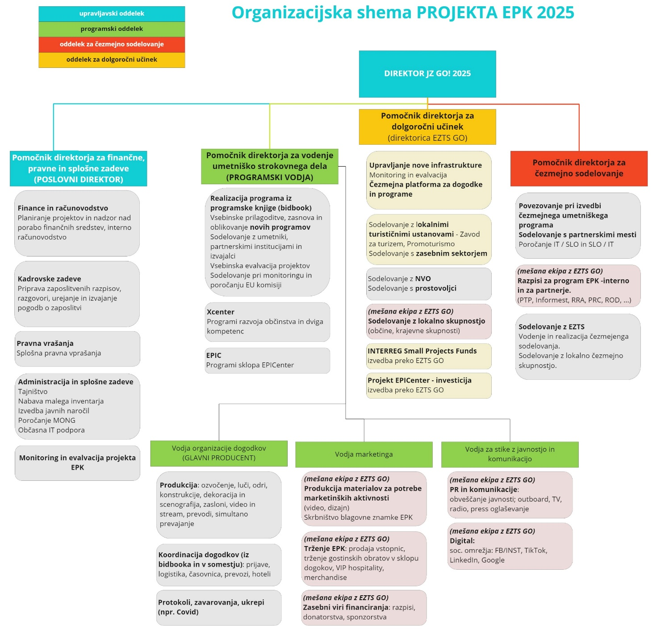

Aktivnosti in stroški za leto 2022
V nadaljevanju so opredeljene dejavnosti Zavoda GO! 2025 in EZTS GO s pripadajočimi predvidenimi okvirni stroški v letu 2022.

 | Zavod GO! 2025 |  | GECT GO / EZTS GO
 | Dejavnosti / Attività | Predviden strošek € /  Importo previsto € | Dejavnosti / Attività | Predviden strošek € /  Importo previsto €
EPICenter | Dogodki in promocija vsebin EPICenter in EPIC  Eventi e promozione legati ai contenuti EPICenter e EPIC | 65.000 | Koordinacija prekvalifikacije Piazza Transalpina / Epicenter (koordinacija, projektiranje, gradnja)  Coordinamento riqualificazione piazza Transalpina / Epicenter (coordinamento, progettazione, realizzazione) | 525.000
GO! Share | Projekti, predvideni v prijavni knjigi  Progetti previsti nel libro di candidatura | 70.000
GO! Europe | Projekti, predvideni v prijavni knjigi  Progetti previsti nel libro di candidatura | 153.580
GO! Green | Projekti, predvideni v prijavni knjigi  Progetti previsti nel libro di candidatura | 107.000
Rezidence /  Residenze | Projekti, predvideni v prijavni knjigi  Progetti previsti nel libro di candidatura | 109.000
 |  |  | Projekti, predvideni v prijavni knjigi (čezmejna spletna platforma – Brezmejno brezžično)  Progetti previsti nel libro di candidatura (piattaforma web transfrontaliera – Borderless wireless) | 100.000
Krepitev zmogljivosti /  Capacity building | Projekti krepitve zmogljivosti, predvideni v prijavni knjigi in podporni projekti /  Progetti di capacity building previsti nel libro di candidatura e progetti a supporto | 151.000
Razvojni projekti /  Progetti di sviluppo | Razvoj občinstva, strategija krepitve zmogljivosti  Audience development, Capacity building strategy  Čezmejna analiza razvoja občinstva.  Analisi transfrontaliera di audience development. | 45.000 | Logotip ECOC2025, registracija, uporaba in razvoj CGP  Logo ECOC2025, registrazione, utilizzo e sviluppo IGC | 21.000
Splošni stroški delovanja/  Costi correnti | Pisarniški in splošni materiali in storitve, energija, voda, komunalne storitve in komunikacije, prevozni stroški in storitve, izdatki za službena potovanja, tekoče vzdrževanje, poslovne najemnine in zakupnine, drugi operativni odhodki.  Servizi e spese per gli uffici e le spese generali, costi di energia, acqua, utenze e telecomunicazioni, costi di trasporti e servizi, manutenzione corrente, affitti e noleggi di uffici, altre spese di gestione. | 179.275 | Najem glavne pisarne na na Kolodvorski ulici, videokonferenčni sistem, internet, čiščenje pisarn  Flagship office nella stazione della Transalpina, sistema videoconferenza, internet, pulizie | 6.500
 | Promocijski materiali  Gadget e materiale vario di promozione | 24.000 | Promocijski materiali  Gadget e materiale vario di promozione | 55.000
 | Prevajalske storitve  Servizio di traduzione | 16.800 | Prevajalske storitve  Servizio di traduzione | 5.000
Interreg |  |  | Vzpostavitev in zagon upravljanja SPF Interreg Italija-Slovenija 2021-2027  Impostazione e avvio gestione SPF Interreg Italia-Slovenia 2021-2027 | 50.000
 | Plače, prispevki delodajalca in drugi izdatki zaposlenim za delo izključno na projektu EPK 2025  Stipendi, contributi del datore di lavoro e altre spese per i dipendenti che lavorano esclusivamente al progetto ECOC 2025 | 229.215 | Plače, prispevki delodajalca in drugi izdatki zaposlenim za delo na projektu EPK 2025  Stipendi, contributi del datore di lavoro e altre spese per i dipendenti che lavorano al progetto ECOC 2025 | 102.000
 | Investicijski odhodki  Spese di capitale | 26.000
TOT: |  | 1.175.870 |  | 864.500

